Dýně na hromadě listí – 1.- 3.roč.

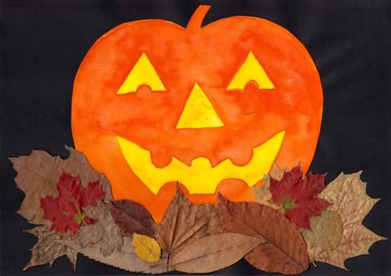

Materiál a pomůcky
kreslicí karton A4
černý papír A4
tužka
anilinové vodové barvy + štětec
menší vylisované listy
nůžky
lepidlo Herkules, tavná pistole
Provedení
Kreslicí karton si položíme na šířku a načrtneme si velkou dýni.
Obrázek vybarvíme s vodovými barvami.
Začneme se žlutou barvou, kterou necháme uschnout.
Výkres dokončíme s oranžovou barvou.
Dýni vystřihneme a přilepíme na černé pozadí.
S kouskem lepicího tmelu přilepíme vylisované listy.

Šablona

